Anwendungen des Schweredrucks

1. Verschiedene Flüssigkeiten im U-Rohr
a) Zeichne in dem U-Rohr auf der rechten Seite den Flüssigkeitsspiegel für die folgenden Flüssigkeiten ein:  b) Mit diesem U-Rohr kann man die Dichte einer Flüssigkeit bestimmen, ohne sie zu wiegen. Fallen Dir noch andere Methoden ein? | 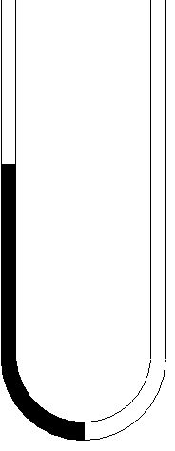
  Flüssigkeit | ρ [kg/m³]
  Quecksilber | 13600
  Tetrachlorkohlenstoff | 1590
  Meerwasser | 1020
  Petroleum | 800

2. Schlauchwaage
a) Beschreibe das Funktionsprinzip der Schlauchwaage.  b) Wieso müssen die Schlauchenden offen sein? | 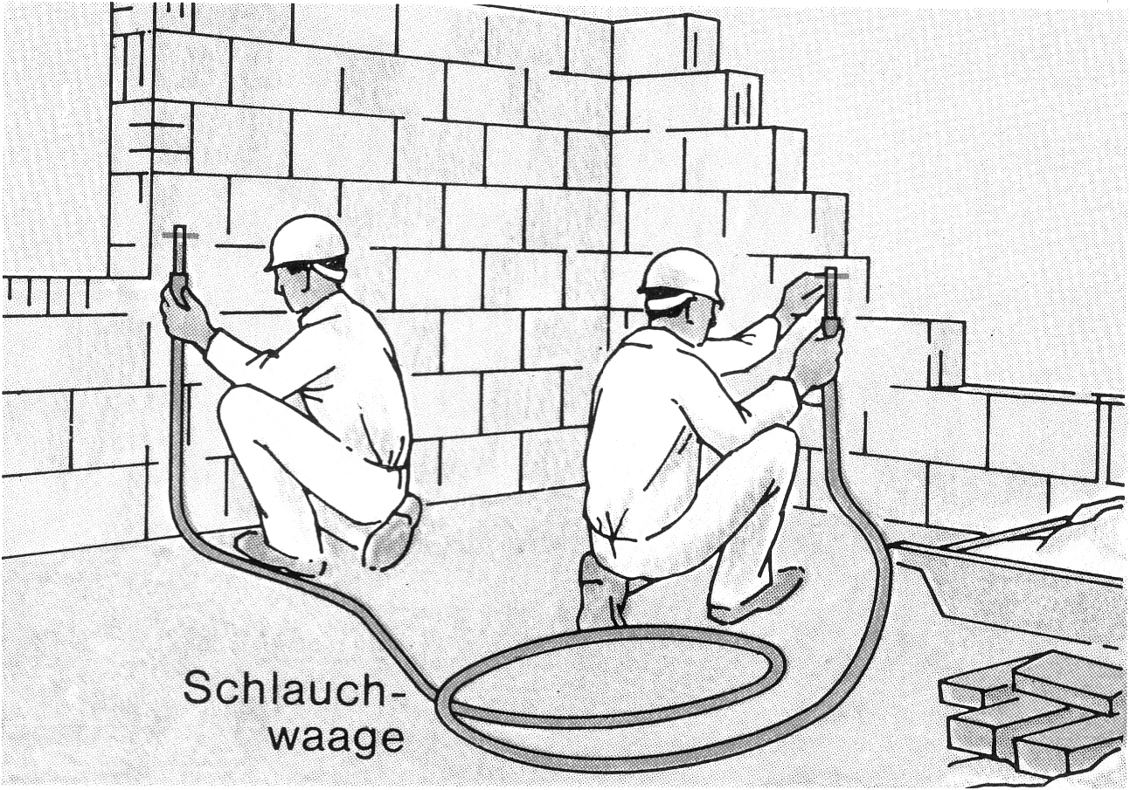

3. Schleuse
a) Beschreibe, was passiert, wenn ein Schiff durch eine Schleuse fährt.  b) Wieso kommt die Schleuse völlig ohne Pumpen aus? | 